У В А Ж А Е М Ы Е Ж И Т Е Л И!!!
В связи с неблагоприятной ситуацией по заболеванию туберкулезом на территории Нытвенского района, призываем Вас своевременно проходить флюорографическое обследование!

ТУБЕРКУЛЕЗ

- Туберкулез – это инфекционное заболевание, вызываемое разными видами микобактерий (наиболее часто палочка Коха)
- Болезнь обычно поражает ткань легких, реже затрагивая другие органы
- Микобактерии туберкулеза передаются воздушно-капельным путем при кашле, чихании и разговоре больного

ПРИЗНАКИ ТУБЕРКУЛЕЗА:

- снижение аппетита  - боли в груди  - похудение  - одышка | - слабость, быстрая утомляемость  - повышение температуры тела  - кашель более двух недель  - ночная потливость
При наличии кашля и других перечисленных признаков в течение
2-х недель и более

МЕРЫ ПРОФИЛАКТИКИ ТУБЕРКУЛЕЗА:

- ПРОВЕДЕНИЕ флюорографического обследования с 15 лет
- СОБЛЮДЕНИЕ правил личной и общественной гигиены
- ПРОВЕДЕНИЕ вакцинации БЦЖ, ежегодной пробы Манту
- ОТКАЗ от курения, употребления алкоголя, наркотиков
- СОБЛЮДЕНИЕ принципов здорового образа жизни

Т У Б Е Р К У Л Е З И З Л Е Ч И М ! ! !

- при своевременном ОБРАЩЕНИИ к врачу
- при своевременном ОБСЛЕДОВАНИИ
- при непрерывном ЛЕЧЕНИИ заболевания
- под контролем медицинских работников

КУДА ОБРАЩАТЬСЯ?

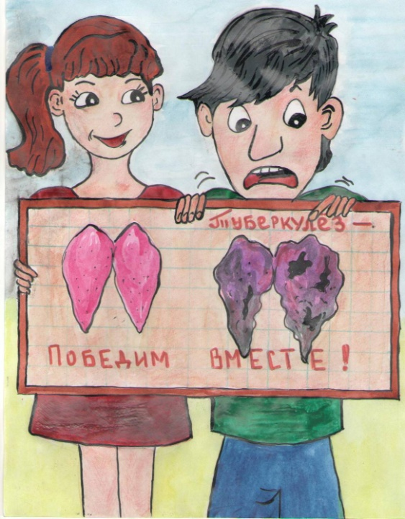
- ГБУЗ ПК "Нытвенская районная больница" ул. Чкалова д,61 профилактический кабинет
№ 29, тел.- 4-00-88

- ГУЗ «Краевой противотуберкулезный диспансер» №5 г. Краснокамск,
тел. 8(34213) 4-54-79

- Государственное учреждение здравоохранения «Краевой противотуберкулезный клинический диспансер № 1 "Фтизиопульмонология" г. Пермь, Шоссе Космонавтов, 160,
тел. 7 342 226-22-87

- Государственное учреждение здравоохранения «Краевой противотуберкулезный диспансер №2»
(ГУЗ «КПД №2» г Перми), Пермь, Чистопольская, д. 24

